4.3
scala不能定义静态成员，而是代之以定义单例对象，用object替换class。

当单例对象与某个类共享同一个名称时，它被称为这个类的伴生对象，类和它的伴生对象必须定义在一个源文件例，可以互相访问其私有成员。

单例对象名.方法名。

类和单例对象的差别是，单例对象不带参数，而类可以。因为单例对象不是用new关键字实例化的，所以没有机会传递给它实例化参数。

不与类共享名称的单例对象被称为独立对象，它可以作为相关功能方法的工具类或者定义scala应用的入口点。

6.4
require(x != 0)
先决条件require方法带一个布尔型参数，如果传入的值为真，require将正常返回。

11.3
Any是所有其他类的超类。
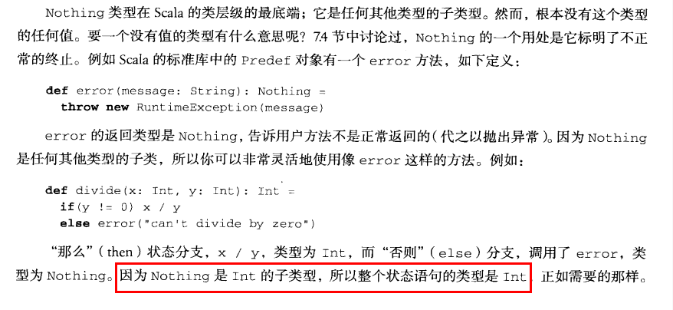

12.1
